ЗАЯВКА
участника ежегодной конференции СДС «Военный Регистр»
«Развитие современных СМК предприятий по ГОСТ Р ИСО 9001–2015, ГОСТ РВ 0015-002–2012, АS/ЕN/JISQ 9100:2016. Трудности гармонизации новых требований в действующую СМК»
13-16 марта 2018 г.
Парк-отель «Воздвиженское»,
Московская область, Серпуховский район, район посёлка дома отдыха Авангард

Заполненная заявка отправляется по e-mail: voenreguc@yandex.ru или по факсу (499) 661-89-67
Контактные телефоны: 8-915-328-25-13, (499) 661-89-64, 661-89-65
Контактные лица: Власова Инга Алексеевна, Дёрова Анастасия Ивановна

Ф.И.О. участника(ов) полностью с указанием должности, серия/№ паспорта
1.
2.
Наименование организации (полное и краткое), юридический адрес:
Ф.И.О. и должность лица, подписывающего договор (№ доверенности):
Банковские реквизиты:
Телефон служебный (с кодом города): |  |  |  |  |  | факс:
Мобильный телефон участника, указывается обязательно
E-mail для отправки финансовых документов,
указывается обязательно
Укажите категорию номера согласно прайс-листу (см. на обороте)
Ваши пожелания по размещению в номерах (одноместное, 2-местное, 3-местное размещение)
Оплата номера (безнал или по приезду наличными)
Даты начала и окончания заезда
Нужен ли бесплатный трансфер до отеля 13.03.2018 г. |  |  |  |  |  |  |  | и обратно 16.03.2018 г.
 |  |  |  |  |  | да/нет |  |  |  | да/нет
Дополнительные услуги:
участие в экскурсии «Серпухов сквозь века» (да, нет)
участие в мастер-классе 16.03.2018 г., предусматривающем ответы на вопросы участников
(изложить интересующий вопрос):
Ваши пожелания:
Прайс-лист на проживание в Парк-отеле «Воздвиженское»
Категория номера¹ | Кол-во номеров | Стоимость, руб. в сутки на человека ²
 |  | 1-местное  проживание | 2-местное  проживание | 3-местное  проживание
Номер Стандарт (Standard)  Комфортабельный двухместный номер с балконом площадью 16 кв.м. В комнате: две раздельные или совмещенные кровати, прикроватные тумбы, бра, шкаф, стол, ЖК-телевизор, минихолодильник, кондиционер. В ванной комнате: фен, ванна, туалет, гигиенические принадлежности. | 100 | 4 335,50 | 2 422,50 | –
Номер Супериор (Superior)  Комфортабельный двухместный номер с балконом площадью 23,6 кв. м. В номере: две раздельные или совмещенные кровати, прикроватные тумбы, шкаф, спутниковое ТВ, бесплатный Wi-Fi, минибар, телефон, сейф, кондиционер. В ванной комнате: фен, ванна, туалет, гигиенические принадлежности. | 49 | 4 930,00 | 2 762,50 | –
Номер Делюкс (Deluxe)  Комфортабельный и просторный двухместный номер с балконом площадью 28 кв.м  В комнате: две раздельные или совмещенные кровати, раскладной диван, рабочая зона, мини-бар, телефон, сейф, спутниковое телевидение, бесплатный Wi-Fi, кондиционер. В ванной комнате: фен, ванна, туалет, гель для душа и шампунь в диспенсере. | 59 | 5 185,00 | 2 890,00 | 2 776,67
Номер Студия (Studio)  Комфортабельный двухместный номер с балконом площадью 35 кв.м. В комнате: две раздельные или совмещенные кровати, диван, прикроватные тумбы, бра, шкаф, стол, журнальный столик, минихолодильник, кондиционер. В ванной комнате: фен, ванна, туалет, гигиенические принадлежности. | 9 | 6 035,00 | 3 315,00 | 2 776,67
Примечания:
1 Все категории номеров на сайте отеля: http://v-parkhotel.ru/all_rooms/
2 В стоимость включено 4-х разовое питание, посещение бассейна, автостоянка на территории
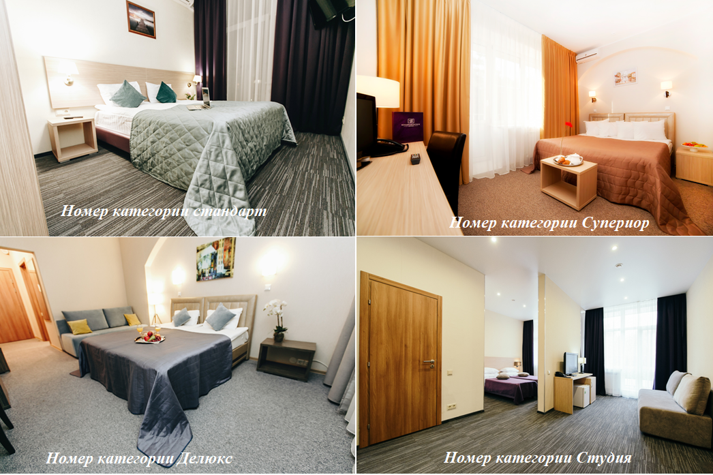
Схема проезда до парк-отеля «Воздвиженское»
Адрес: Московская область, Серпуховский район, район п. дома отдыха Авангард

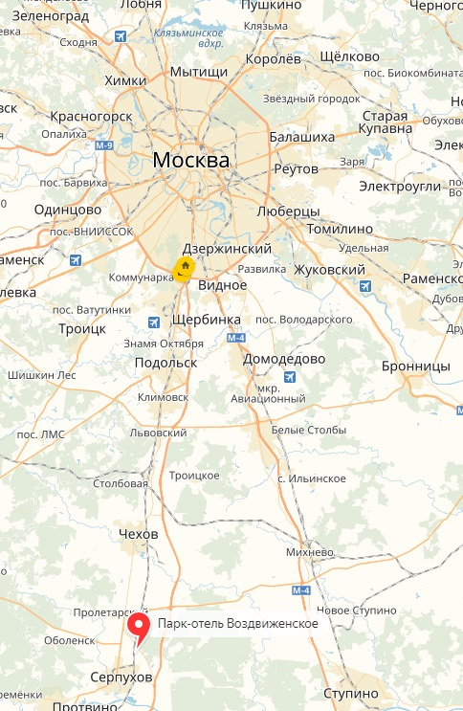
Автодорожный маршрут
GPS координаты – 54.960890, 37.460372
1) По старому Симферопольскому шоссе
70 км от МКАД по старому Симферопольскому шоссе в сторону Серпухова, (88-й км от центра) до указателя — Тула, поворот налево (под эстакаду), затем около 5 км прямо до указателя — д/о Авангард, парк-отель Воздвиженское.
От поворота меньше километра по асфальтированной дороге до кованых ворот.
2) По скоростной трассе М2
96 км Симферопольского шоссе в сторону Серпухова, до указателя — д. Новинки парк-отель Воздвиженское, поворот направо, затем около 5 км прямо, проезжая перекресток до указателя — д/о Авангард, парк-отель Воздвиженское, поворот налево.

Маршрут ж/д транспорта
Пригородные поезда Курского направления, на Серпухов, Тулу до ж/д станции Авангард (сесть на электричку можно на станциях метро Курская, Текстильщики, Царицыно – выход из метро к пригородным поездам Курского направления).
При движении электрички из Москвы: выход из последнего вагона, необходимо перейти пути, через 240 м. по левой стороне вход на территорию отеля.
При движении электрички из Серпухова: выход из первого вагона, через 240 м. по левой стороне вход на территорию отеля.
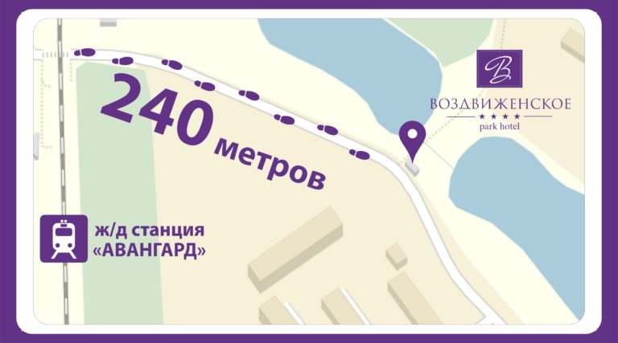
Все варианты маршрутов на сайте отеля: http://v-parkhotel.ru/contact/road

Предполагается организованный заезд участников конференции 13.03.2018 г. и отъезд 16.03.2018 г.
Для оплаты номера на юридическое лицо и при необходимости получения подтверждающих документов, обязательно иметь с собой доверенность от организации
При заезде 13.03.2018 с 17:00 и выезде 16.03.2018 в 15:00, оплачивается проживание за 3 суток При заезде 14.03.2018 с 08:00 и выезде 16.03.2018 в 15:00, оплачивается проживание за 2,5 суток + завтрак 400 руб.

